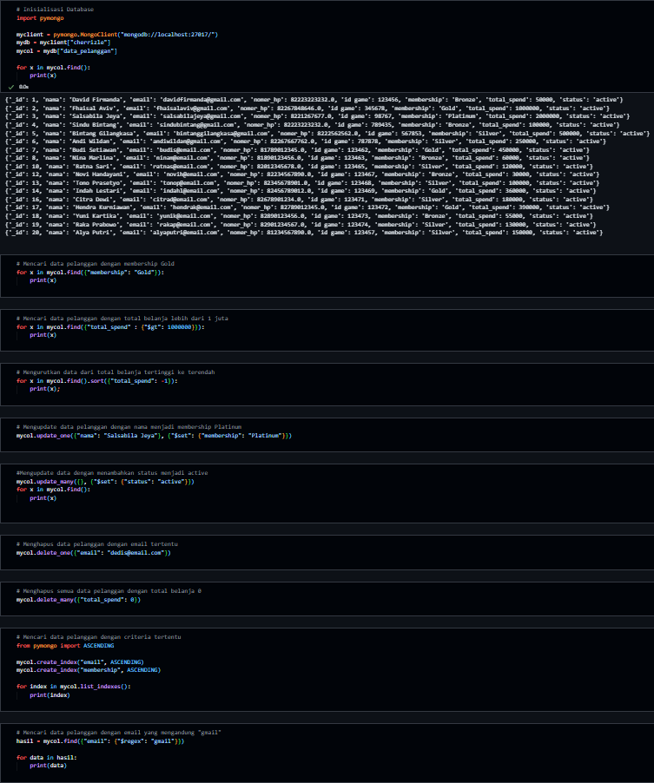

Ini merupakan implementasi membangun manajemen sistem database dari toko online diamond game Cherrlize, yang mendukung sistem CRUD(Create, Read, Update, Delete) dengan menggunakan server Mongodb Client, sehingga mahasiswa bisa berinteraksi antarmuka dengan database, yang bertujuan untuk memberikan pemahaman terhadap mahasiswa mengenai sistem database.

**Penjelasan :**

1. Pertama, dibuat sebuah database dengan nama cherrizle dan sebuah koleksi bernama data_pelanggan. Kemudian dimasukkan minimal 20 data pelanggan dengan variasi tingkat keanggotaan (**membership**) seperti *bronze*, *silver*, dan *gold*, serta nilai belanja (**total_spent**) yang berbeda-beda.
2. Menampilkan data, Menampilkan seluruh data pelanggan yang ada dalam koleksi. Menampilkan data pelanggan yang memiliki membership **"gold"** menggunakan filter. Menampilkan pelanggan dengan total_spent lebih dari 1 juta rupiah.
3. Sorting, data pelanggan diurutkan berdasarkan total_spent secara **menurun** (dari yang terbesar ke terkecil), untuk melihat siapa pelanggan yang paling banyak melakukan pembelanjaan.
4. Update data, Mengubah membership pelanggan dengan nama "Salsabila Jeya" menjadi "platinum". Menambahkan field baru bernama status dengan nilai "activite" pada seluruh dokumen pelanggan.
5. Delete data, Menghapus pelanggan berdasarkan email tertentu, misalnya dedis@email.com

. Menghapus seluruh pelanggan yang belum pernah melakukan pembelanjaan (dengan total_spent = 0).

1. Indexing, Membuat **index** pada field email dan membership untuk mempercepat pencarian. Menampilkan informasi semua index yang telah dibuat di koleksi tersebut.
2. Regular Expression, Melakukan pencarian menggunakan **regex (regular expression)**, contohnya mencari semua pelanggan yang alamat emailnya mengandung kata "gmail" tanpa memperhatikan besar kecil huruf.

Sistem yang dikembangkan mampu menjalankan seluruh operasi sesuai dengan instruksi yang diberikan. Hal ini menunjukkan bahwa sistem memiliki kemampuan dalam mengelola data pelanggan secara efektif dan efisien. Implementasi ini tidak hanya memenuhi tujuan pembelajaran, yaitu memahami dan mengaplikasikan konsep dasar pengelolaan data menggunakan MongoDB dan PyMongo, tetapi juga memberikan landasan yang kuat untuk pengembangan sistem yang lebih kompleks di masa depan. Dengan demikian, sistem ini dapat digunakan sebagai dasar untuk berbagai skenario aplikasi berbasis data lainnya.